Osnovna škola: Klinča Sela
Nastavni predmet: Katolički vjeronauk
Učitelj: Josip Kunac, prof.
Razredni odjel: 1.
Redni br. pripreme: 21.
Tema: III. BOŽJI PRIJATELJI
Podtema: 5. Izborna tema: Moj svetac zaštitnik
Odgojno-obrazovni ishodi učenja:
- Učenik izgovara molitve Očenaš, Zdravo Marijo, Slava Ocu, Anđele čuvaru, zna se prekrižiti. (OŠ KV B.1.3.)
- Učenik navodi načine kojima ljudi izražavaju svoju vjeru i zahvalnost Bogu: obiteljska molitva, nedjeljna misa, pobožnosti. (OŠ KV B.1.3.)
- Učenik izražava stav poštovanja prema ljudima oko sebe konkretnim gestama poštovanja i pomirenja. (OŠ KV C.1.1.)
- Učenik objašnjava poruku blagdana, svetkovina i običaja (Dan kruha i zahvalnosti za plodove zemlje, Svi sveti i Dušni dan, Sv. Nikola i Sv. Lucija; Majčin dan…). (OŠ KV D.1.2.)
- Učenik konkretnim gestama sudjelovanja izražava stav prihvaćanja poruke blagdana, svetkovina i običaja. (OŠ KV D.1.2.)

TIJEK NASTAVNOG SATA

UVODNI DIO

ZNAK KRIŽA

GOSPODINE ISUSE, HVALA TI ŠTO NAM DAJEŠ SVETCE KOJI NAS BLISKO PRATE. POMOZI NAM DA UPOZNAMO NAŠEG SVETOG ZAŠTITNIKA, DA GA ZAVOLIMO, I DA NAS NJEGOVA SVETA LJUBAV POTAKNE NA DOBRO. AMEN.

ZNAK KRIŽA

Motivacija:
Razgovor:
- Tko od vas zna po komu je dobio svoje ime?
- Je li to neka baka, djed ili možda neki svetac?
- A znate li tko je zaštitnik vaše crkve ili škole?

Najava teme: Danas ćemo istražiti tko je naš svetac zaštitnik i kako nam pokazuje ljubav, baš kao što mi pokazujemo poštovanje i ljubav jedni drugima.

SREDIŠNJI DIO

Prijedlozi aktivnosti:

Aktivnost 1: „Obrada sadržaja“:
Svetac zaštitnik – što to znači?
Ime: Jeste li dobili ime po nekom svecu? Većina nas jest! Taj svetac je onda tvoj imenjak (ili imenjakinja) i tvoj zaštitnik. On se posebno moli za tebe na nebu.
Vjeroučitelj će saznati od učenika (ili im sam reći) tko im je svetac zaštitnik. Učenicima kojima se ne može odrediti svetac zaštitnik, vjeroučitelj u dogovoru s učenikom može odrediti svetca zaštitnika.

Krsno ime: Na krštenju smo dobili ime, a to ime nas povezuje s našim svecem.

Primjer: Svetac zaštitnik je tvoj uzor. Kad ne znaš kako postupiti, možeš se sjetiti kako je tvoj svetac živio i zamoliti ga da ti pomogne.

Crkva: Neke crkve i župe nose imena svetaca, npr. Crkva/Župa sv. Josipa. To znači da je taj svetac zaštitnik i te crkve/župe.

Aktivnost 2: „Video - zapis“:
Učenici će pogledati video – zapis: „Katolički kalendar 20.8.2016. - Sveti Bernard“; 3:00; Izvor: LaudatoTV; YouTube

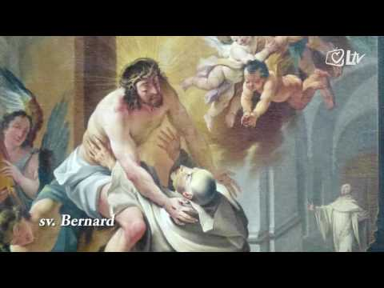

Razgovor:
- Što smo saznali o sv. Bernardu?

Aktivnost 3: „Kolo zaštitnika“:
Učenici će stajati u krugu i glasno izgovoriti ime svog sveca zaštitnika.

Aktivnost 4: „Svetac u oblaku“:
Na papiru A4 učenici će crtati svog sveca zaštitnika u oblaku (kao da ih gleda s neba) i ispod napisati:

MOLI ZA NAS!

Aktivnost 5: „Svetac u mom gradu“:
Učenici će se sjetiti kako se zove njihova župna crkva i tko je njezin zaštitnik (ako znaju, a ako ne znaju, vjeroučitelj će reći). Zatim će u bilježnicu nacrtati crkvu.

Aktivnost 6: „Datumi i običaji“:
Učenici će uz pomoć vjeroučitelja saznati kada je blagdan njihovog svetca zaštitnika. Mogu ga zapisati u svoje bilježnice. Poslušat će i o običajima i praksama o slavljima i blagdanima različitih svetaca (npr. odlazak na sv. misu, oblačenje narodnih nošnji, vožnja čamcima, nošenje kipa, ili slike svetca u procesiji i sl.)

Aktivnost 7: „Stvaranje simboličkih znački“:
Učenici na komadu papira izrade simbol koji će predstavljati izabranog svetca (npr. srce, golub, zvijezda, sunce, osmijeh…) i mogu ga nositi na grudima ili zalijepiti.

Aktivnost 8: „Moj štit“:
Učenici će nacrtati vlastiti štit i ukrasiti ga s motivima svetca zaštitnika.

Aktivnost 9: „Igranje uloga“:
Učenici glume prizore iz života svetaca.

Aktivnost 10: „Lov na blago“:
Vjeroučitelj sakrije slike svetaca po razredu, djeca ih traže i kažu tko je to.

Aktivnost 11: „Zaštitnik crkve/župe“:
Rad u skupinama. Učenici će nacrtati svoju crkvu i njenog zaštitnika.

Aktivnost 12: „Svetac me čuva“:
Učenici će nacrtati sebe i svetca zaštitnika koji stoje uz njega.

Aktivnost 13: „Glas svetaca“:
Učenici će u parovima izmjenjivati kratke rečenice kao da su sveti liječnik, svetica učiteljica, sveti pastir...

Aktivnost 14: „Moja sveta zastava“:
Učenici će osmisliti svoju zastavu sa simbolima ljubavi, dobrote i slikom svog sveca zaštitnika.

Aktivnost 15: „Poruke svetaca“:
Učenici će, u skupinama, osmisliti poruku koju bi njihov svetac prenio djeci danas (kratka rečenica).

Aktivnost 16: „Moje ime i moj svetac“:
Vjeroučitelj će istražiti na internetu značenje imena učenika i prenijeti učenicima.

Aktivnost 17: „Zaštitnik zanimanja“:
Učenici će nacrtati osobe čiji su svetci zaštitnici, npr. dimnjačari, učitelji, liječnici…

Aktivnost 18: „Poučna priča“:
Vjeroučitelj će pročitati poučnu priču.
Mali Ivan i njegova svjetiljka
Mali Ivan svake večeri ostavi svoju svjetiljku kraj kreveta svoga bolesnog djeda. Djed ne vidi dobro, pa mu mladi unuk tihi šapatom čita molitve i pomaže mu obući papuče. Nitko u kući ne zna za tu pomoć osim djeda i Ivana. Kad je vjeroučitelj pitao: „Tko želi biti svetac?“, Ivan se nasmiješio. On je to već pokušavao – u tišini ljubavi.

Pouka: Bog voli kad činimo dobra djela u tišini i srcem, baš poput svetaca.

Aktivnost 19: „Zapišimo!“: ----> BILJEŽNICA
Učenici će u bilježnicu prepisati:
Naslov:

MOJ SVETAC ZAŠTITNIK

MOJE IME JE ________.

MOJ SVETAC ZAŠTITNIK JE SVETI/SVETA _______.

Aktivnost 20: Mikropauza:
Vjeroučitelj je koristi po želji u bilo kojem trenutku sata kada opadne koncentracija učenika. To može biti bilo što: vic, zagonetka, pitalica, šetnja po razredu, pjesmica i sl. nevezano uz vjeronaučno gradivo. Pripaziti na pristojnost sadržaja! Ako vic sadrži neka imena učenika iz razreda npr. Ivica i Marica, promijeniti ih.

Šetnja po razredu korakom svetaca — učenici hodaju mirno i tiho, pa zastanu i šapnu kratku molitvu zaštitniku.

ZAVRŠNI DIO

Aktualizacija sa sintezom:
Razgovor:
- Kako ćete danas, kada dođete kući, pokazati ljubav i poštovanje svojoj obitelji kao što to čine svetci?

Zaključak:
- Svetac zaštitnik je naš prijatelj na nebu. Molimo mu se i učimo od njega kako biti dobar.

Samovrednovanje:
Učenici koji smatraju da su odlično shvatili gradivo će govoriti „Da…da…da…da…“. Učenici koji nisu ništa razumjeli će govoriti „Ne… ne… ne… ne…“

Molitveni završetak:
Učenici će poslušati pjesmu „Anđele, čuvaru mili…“; 3:36; Autor: Marinko Grubešić; Izvor: YouTube

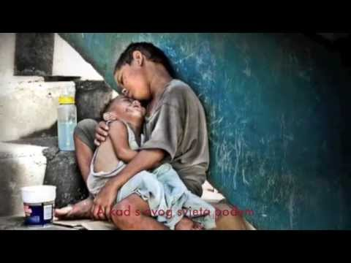

ili:

ZNAK KRIŽA

DRAGI SVECI ZAŠTITNICI, MOLITE ZA NAS DA BUDEMO DOBRI I VOLIMO JEDNI DRUGE. SLAVA OCU I SINU I DUHU SVETOME. AMEN.

ZNAK KRIŽA.

